Г. Гусь – Хрустальный
МОУ «Средняя общеобразовательная школа №15»

Опытно-экспериментальная работа
по теме
«Модульно рейтинговая технология
как средство повышения качества обучения информатики в среднем звене»

Выполнил
учитель информатики:
Кочетова С.С.

2008год

Тема
Модульно-рейтинговая технология как средство повышения эффективности обучения информатики в среднем звене
Цель
Создание и апробация модульно-рейтинговой системы оценки знаний учащихся, при изучении информатики на базовом уровне в среднем звене.
Задачи
- Изучение теоретического материала по данной теме
- Изучение опыта коллег в рамках данной темы
- Адаптация и применение МРТ для УМК Семакина А.Г.
- Анализ результатов, выводы о теоретической и практической значимости эксперимента.
Актуальность
Система контроля знаний в настоящее время вступает в противоречие с современными требованиями к подготовке выпускника. Главный ее недостаток очевиден - она никак не способствует активной и ритмичной самостоятельной работе учащихся, и имеет своим результатом непрочные знания. Традиционные системы контроля и оценки знаний и умений учащихся "грешат", одним существенным недостатком. Этот недостаток состоит в том, что все "нити" контроля и "рычаги" управления находятся в руках преподавателя. Это лишает учащегося инициативы, самостоятельности и состязательности в учебе. Отсюда "ученики-любимчики", усредненные "отличники" и зарождающиеся у детей уже со школьной скамьи сомнения в существовании справедливости. Пытаясь устранить эти недостатки, можно прийти к выводу о необходимости применения рейтинговой системы контроля и оценки учебных достижений в технологии проблемно-модульного обучения. Основная ее особенность заключается в передаче "нитей" контроля от преподавателя к учащемуся.
Гипотеза
Предполагаю, что МРТ система оценки знаний учащихся позволит повысить качество обучения информатики в среднем звене и степень обученности каждого учащегося. А также возрастет уровень самостоятельности учащихся и их ответственности за свой труд.

Рейтинг - дословно с английского - это оценка, некоторая численная характеристика какого-либо качественного понятия. Обычно под рейтингом понимается "накопленная оценка" или "оценка, учитывающая предысторию". Принят и такой термин - индивидуальный, кумулятивный индекс. В практике рейтинг - это некоторая числовая величина, выраженная, как правило, по многобальной шкале (например, 20 - бальной или 100 - бальной) и интегрально характеризующая успеваемость и знания по одному или нескольким предметам в течение определенного периода обучения.
Рейтинговая система оценки знаний в той или иной форме существует уже давно. Она применяется во многих западных университетах; в странах Африки, в которых сохранились системы обучения бывших метрополий, а также в некоторых вузах нашей страны.
В этой системе не существует "отличников", "ударников" и т. д., а есть первый, второй, десятый, сотый учащийся по уровню достигнутых учебных результатов.
Рейтинговая оценка как одна из личностно развивающих форм контроля знаний. Переход современного образования в режим образования должен сопровождаться изменением стратегии обучения, и, соответственно, способствовать оценке учебного труда школьников. Другими словами, сегодня необходимо создать благоприятные условия для проявления и стимулирования личностного потенциала всех участников образовательного процесса.
Если оценочную деятельность учителя рассматривать с позиции личностно ориентированного обучения, то она заключается в сравнении результатов, умений каждого учащегося, с его же прошлым результатом, в определении, таким образом, его интеллектуальное развитие.
Рейтинговая система оценки знаний может рассматриваться как одна из возможных, отвечающих поставленным задачам. Настоящая система позволяет получить:
- Возможность определить уровень подготовки каждого учащегося на каждом этапе учебного процесса;
- Возможность получить объективную динамику образования учащегося не только в течении учебного года, но и за все время обучения в школе;
- Возможность корректировать свою работу, исходя из анализа этой динамики не только учителю, но и учащемуся, тем самым, ставя его позицию субъекта учебного процесса;
- Планировать и прогнозировать диапазон уровня знаний, соотнося возможности каждого ученика с образовательным стандартом образования по предмету;
- Дифференцировать значимость оценок, полученных учеником за выполнение различных видов работы(самостоятельная работа, контрольная работа, текущая, домашняя, творческая и др.);
- Отражать текущей и итоговой оценкой количество вложенного учеником труда;
- Повысить объективность оценки знаний;
- Возможность и перспективы развития системы ценностных отношений, нравственно-волевых качеств личности: чувства ответственности, мотивации, эмоций, стремления и достижения;
- Влияния качества образования на социальное поведение школьников;
- Мотивационное и эмоциональное регулирование отношения школьников к учению.
Рассмотрим основные принципы системы.
- Рейтинговая система реализуется на основе модульного построения материала учебного материала, определение образовательного стандарта по данной теме, а также уровней возможных достижений.
- Общее количество баллов по теме определения в зависимости от отведенного на ее изучения часов, а также значимости данной темы по сравнении с другими.
- Для определения рейтинга вводятся обязательные и дополнительные баллы: обязательными баллами оценивается выполнение самостоятельных работ, обязательными баллами оценивается выполнение самостоятельных работ, расчетно-графических заданий, курсовых работ, сдача отчетов, решение задач и т.д; дополнительные баллы рекомендуются использовать для поощрения учащихся при выполнении ими творческих заданий(написание рефератов, участия в олимпиадах, конференциях, решение задач повышенной сложности), дополнительными баллами целесообразно также поощрять своевременное выполнение учащимися учебных и контрольных заданий, а также активное участие в различного рода занятиях.
- Итоговый рейтинг – это сумма промежуточных рейтингов учебных аттестаций.
Дата проведения итогового рейтинга по теме должна быть известна в начале изучения данной темы.

- Предусмотрена шкала соответствия рейтинга итоговой оценке.

Методика использования МРТ
- Определить основные темы (модули) изучаемого курса, выделить при этом все виды учебной работы;
- Произвести разбалловку по всем видам отчётностей;
- Разработать дидактический материал по каждому модулю;
- Разработать компьютерную интерпретацию отслеживания результатов.
Модульно-рейтинговая технология обучения и система рейтинга базируется на системных принципах. Для успешного её функционирования необходима адекватная целям МРТ модель учебной системы знаний, включающая модульные структуры знаний по отдельным разделам дисциплины, а также системные описания модулей, содержание постановки целей каждого модуля, поддающиеся контролю. Подсистема контроля МРТ проводится по многобалльной шкале. Сумма баллов, заработанная обучаемым при измерении знаний равна его индивидуальному рейтингу.
Важной процедурой МРТ является разбалловка – распределение баллов по всем контрольным мероприятиям учебного курса. Общий принцип разбалловки – число баллов пропорционально времени, отводимому на выполнение задания. Этот принцип исключает возможные споры по поводу сравнительной «важности» отдельных разделов дисциплины: на более «важные» (объёмные) разделы в учебном плане и отводится больше времени.
Максимальную сумму баллов (максимальный рейтинг - Р_{мах}) нужно распределить по всем видам отчетностей, включая текущий контроль по каждому модулю, рубежный контроль после группы модулей и итоговый контроль в конце курса. Затем баллы, отведенные на контроль, распределяются по отдельным заданиям, этапам и т.д. Часть баллов можно отвести на экспертную оценку.
Принцип рейтинга – центральный принцип МТР. Рейтинг обучаемого по отдельной дисциплине равен сумме баллов, заработанной обучаемым к этому моменту за все прошедшие контрольные мероприятия.
Рейтинг обучаемого Р по отдельной дисциплине в любой момент можно перевести в обычную четырёхбалльную шкалу, установив «цены» за тройку, четвёрку, пятёрку. Например:
цена отметки «3» = 0,5*P_{max}
цена отметка «4» = 0,6* P_{max}
цена отметка «5» = 0,75* P_{max}
Здесь установлены пороги: «5» – 75% от максимальной суммы баллов, «4» – 60%, «3» – 50%. Эти пороги должны быть стабильными (не могут меняться в течении всего учебного цикла).
Практическое применение данной методики:
Итак, разбив учебный материал на модули имеем следующую структуру(в качестве примера приводится учебный материал 7 класс, начало изучение предмета на базовом уровне):
№  урока | Тема | Вид отчета | Балл
Модуль1. Введение в предмет. Понятие информации: виды, действия, измерение, системы счисления
1 | Введение в предмет. Знакомство учеников с правилами Т.Б. | д/з №1 | 2,5
2 | Информация и ее виды. Действия с информацией. Информационные процессы. | д/з№2 | 4
3 | История вычислительной техники | п/р №1 | 3
4 | Измерение информации: содержательный подход | д/3№3 | 3
5 | Решение задач | д/3№4 | 3,5
6 | Единицы измерения информации. | п/р№2 | 4
7 | Измерение информации : алфавитный подход. | д/3№5 | 3,5
8 | Решение задач | п/р№3 | 5
9 | История чисел и систем счисления. | д/3№6 | 3
10 | Решение заданий | п/р№4 | 4
11 | Перевод чисел из одной системы счисления в другую | д/3№7 | 3
12 | Решение заданий | п/р№5 | 5
13 | Обобщающий урок
14 | Тестирование | Тест№1 | 20
 | Итоги по модулю |  | 64
Модуль2. Архитектура ЭВМ. Устройство персонального компьютера. Программное обеспечение. Операционная система
 | Начальные сведения об архитектуре ЭВМ | д/3№8 | 1,5
 | Знакомство с основными устройствами ЭВМ. | д/3№9 | 2
 | Освоение клавиатуры. | п/р№6 | 3
 | Контролирующая практическая работа | п/р№7 | 4
 | Принципы организации внутренней и внешней памяти компьютера. | д/3№10 | 2,5
 | Файлы. Файловая структура внешней памяти | д/3№11 | 2,5
 | Решение заданий | п/р№8 | 3
 | Устройство ПК | д/3№12 | 1,5
 | Знакомство с основными приемами редактирования текста | п/р№9 | 3
 | Виды программного обеспечения (ПО). Системное ПО. | д/3№13 | 1,5
 | Операционная система MS-DOS | п/р№10 | 3,5
 | Операционная система WINDOWS | п/р№11 | 3,5
 | Операционные системы: организация диалога с пользователем, файловая система, управление устройствами. | п/р№12 | 6
 | Тестирование 2 | Тест№2 | 15
 | Итоги по модулю |  | 51,5
Модуль3. Тексты в компьютерной памяти. Текстовые редакторы
 | Тексты в компьютерной памяти | д/3№14 | 2
 | Текстовые файлы и текстовые редакторы. Среда ТР. Работа с файлами, работа со строками. | д/3№15  п/р№13 | 2,5  4
 | Работа с ТР. Орфографическая проверка. Работа с фрагментами | д/3№16  п/р№14 | 1,5  5
 | Форматирование текста. Работа со шрифтами. Поиск и замена. | д/3№17  п/р№15 | 1  6
 | Копирование фрагментов. Многооконный режим работы, печать документа. | п/р№16 | 6
 | Тестирование №3 | Тест №3 | 10
 | Итоговое тестирование | Тест№4 | 20
 | Итог по модулю |  | 38
Разбалловка каждого из видов отчетностей (домашнее задание, практическая работа, тест) можно увидеть в приложениях.
В качестве объекта исследования была взята группа 7 класса, со средними показателями по всем учебным предметам. Исследование проводилось в течение 2х лет (7-8 класс). Фиксирование и обработка результатов проводилась посредством Электронной таблицы, что позволило облегчить процедуру. По каждому модулю заполнялась рейтинговая таблица(см. на примере модуля №1):
Итоги по модулю 1.Рейтинг.
 |  | Д/р №1 | Д/р №2 | Д/р №3 | Д/р№4 | Д/р№5 | Инф д. | П/р№1 | Д/р№6 | тест | итог | отметка
 |  | 2,5 | 4 | 3,5 | 3,5 | 3 | 5 | 7 | 3,5 | 20 | 52 | 5
1 | Вуколова Виктория | 1,75 | 3,75 | 2,5 | 3,5 | 1,75 | 2,5 | 5 | 2,5 | 19 | 42,3 | 5
2 | Волкова Оксана | 1,7 | 3,75 | 2,5 | 3,25 | 1,5 | 2 | 6 | 2,5 | 16 | 39,2 | 5
3 | Арапова Полина | 2 | 3,75 | 2,5 | 3,5 | 2,2 | 5 | 7 | 1,5 | 11 | 38,5 | 4
4 | Леванюк Ксения | 1 | 3 | 3 | 3 | 3 | 4 | 4 |  | 12 | 33 | 4
5 | Петухова Наталья | 1,95 | 3,2 | 0,25 | 3 | 0,5 | 1 | 6 | 3 | 14 | 32,9 | 4
6 | Яхаев Иван | 1,5 | 4 | 3 | 1 | 3 | 4 | 5 | 3 | 8 | 32,5 | 4
7 | Кряжев Олег | 2 | 4 | 1,5 | 2 | 0,8 | 5 | 3 | 1,5 | 12 | 31,8 | 4
8 | Костина Олеся | 2 | 4 | 2,5 | 2,5 | 2 | 2,5 | 3 | 1 | 12 | 31,5 | 4
9 | Лутцев Руслан | 2,5 | 4 | 2 | 3 | 0,4 | 3 | 1 | 2 | 11 | 28,9 | 3
10 | Лебедева Ангелина | 0,2 | 3,5 | 2,5 | 1,25 | 2,5 | 3 | 2 | 1,5 | 11 | 27,5 | 3
11 | Веселовский Вадим | 2 | 2,9 | 2 | 3,5 | 0,5 | 2 | 3 | 1 | 10 | 26,9 | 3
12 | Демидова Мария | 2 | 3 | 2 | 0,8 | 1 | 3 | 3 | 2 | 10 | 26,8 | 3
13 | Третьякова Надежда | 2 | 1 | 2 | 2 | 1 | 3 | 1,5 | 3 | 11 | 26,5 | 3
14 | Пучков Федор | 2 | 3 | 1 | 2 | 2 | 1 | 2 | 2 | 11 | 26 | 3
15 | Майструк Екатерина | 2,5 | 3,75 | 0 | 0 | 0 | 0 | 0 | 0 | 10 | 16,3 | 2
16 | Николаев Станислав | 1,95 | 3,5 | 1,75 | 0,25 | 0 | 0 | 0 | 0 | 7 | 14,5 | 2
"5" не менее |  | 39 |  |  |  |  | Качество по предмету |  |  |  |  | 50,00
"4" не менее |  | 31,2 |  |  |  |  | СОУ |  |  |  |  | 50
"3" не менее |  | 26

Отметки «2», получены в результате того, что ряд отчетностей не был сдан, по причине болезни, в журнал пошла оценка «3», у нас есть такое право, во - первых на правах эксперимента, во-вторых мы можем добавить экспертный балл, за прилежание. Когда ребенок не болел, он выполнял все задания, довольно успешно.
Уже во втором модуле не стало «нулевых» отчетностей, пропущенный материал, даже по причине болезни изучался самостоятельно или на индивидуальных консультациях.

 | Итоги по модулю 2. Устройство ПК
 |  | Д/р №8 | Д/р №9 | Д/р №11 | Д/р №12 | Д/р №13 | П/р№6 | П/р№7 | П/р№8 | П/р№9 | П/р№10 | П/р№11 | П/р№12 | тест | итог | оценка
 |  | 1,5 | 2 | 2,5 | 1,5 |  | 3 | 4 | 3 | 3 | 3,5 | 3,5 | 6 | 15 | 48,5 | 5
1 | Вуколова Виктория | 1,5 | 2 | 2,5 | 1 | 1 | 3 | 4 | 2 | 2 | 2,5 | 3,5 | 4 | 14 | 43 | 5
2 | Волкова Оксана | 1,5 | 2 | 2,5 | 1,5 | 0 | 2 | 4 | 2 | 2 | 2 | 2,5 | 5 | 14 | 41 | 5
3 | Арапова Полина | 1,5 | 2 | 2,5 | 1 | 1,5 | 1,5 | 2 | 3 | 3 | 2,5 | 3,5 | 5 | 11 | 40 | 5
4 | Леванюк Ксения | 0,5 | 1 | 2 | 1 | 1,5 | 2 | 2 | 1 | 1,5 | 2,5 | 2,5 | 5 | 12 | 34,5 | 4
5 | Костина Олеся | 1 | 1 | 2,5 | 0,5 | 1 | 2 | 2 | 2 | 3 | 1,5 | 1,5 | 3 | 12 | 33 | 4
6 | Лебедева Ангелина | 0,75 | 1 | 2,5 | 1,5 | 1,5 | 3 | 1 | 2 | 1 | 3,5 | 1 | 3 | 11 | 32,8 | 4
7 | Кряжев Олег | 1 | 1 | 1,5 | 1 | 1 | 1 | 1 | 2 | 3 | 1,5 | 1,5 | 3 | 12 | 30,5 | 4
8 | Демидова Мария | 1 | 1,5 | 2 | 1 | 0 | 1 | 1 | 1 | 2,5 | 1,5 | 2,5 | 3 | 10 | 28 | 4
9 | Петухова Наталья | 1 | 1 | 0,25 | 1 | 0,75 | 2 | 1 | 1 | 0,8 | 1 | 1,5 | 4 | 11 | 26,3 | 4
10 | Третьякова Надежда | 1 | 0,8 | 2 | 1 | 0,5 | 2 | 1 | 0,5 | 1 | 1 | 1,5 | 3 | 11 | 26,3 | 4
11 | Николаев Станислав | 1 | 1 | 1,75 | 1 | 0,5 | 2 | 1 | 1 | 1 | 1,5 | 2,5 | 4 | 7 | 25,3 | 4
12 | Майструк Екатерина | 1 | 1,5 | 2 | 1 | 1 | 1 | 1 | 1,5 | 1 | 2 | 1,5 | 3 | 7 | 24,5 | 4
13 | Лутцев Руслан | 0,5 | 0,8 | 2 | 1 | 1 | 1 | 1 | 1,5 | 1,8 | 2 | 2,5 | 2 | 6 | 23 | 3
14 | Яхаев Иван | 1,5 | 1 | 1 | 1 | 1 | 0 | 0 | 1 | 1,5 | 1,5 | 1,5 | 3 | 8 | 22 | 3
15 | Веселовский Вадим | 0,5 | 1 | 2 | 1 | 1 | 0,5 | 1 | 1 | 1 | 1,5 | 1,5 | 3 | 6 | 21 | 3
16 | Пучков Федор | 1 | 1 | 1 | 0 | 0 | 1 | 0 | 0,5 | 1 | 1,5 | 1 | 2 | 7 | 17 | 3
"5" не менее |  | 36,375 |  |  |  |  |  | качество знаний |  |  |  |  |  |  |  | 76,5
"4" не менее |  | 25,8 |  |  |  |  |  | СОУ |  |  |  |  |  |  |  | 64
"3" не менее |  | 20,5

Итак, итоги использования рейтинговой системы оценки знаний учащихся показывают, что они стали работать систематически. Если в начале работы в рамках эксперимента, были учащиеся, которые пропустив занятия даже по причине болезни, не спешили «нагонять» пропущенный материал, то поняв что это негативно сказывается на их рейтинге и оценке в целом, пересмотрели свое отношению к подготовке к урокам.
Использование рейтинга позволяет также снижать возможность получения незаслуженной (случайной) оценки по изучаемой теме, поскольку результирующая оценка учитывает работу в течение всего модуля. Использование рейтинговой системы, приводящей к состязательности в процессе обучения, существенно повышает стремление учащихся к приобретению знаний, что приводит к повышению качеству знаний.
В условиях рыночных отношений итоговый рейтинг учащегося - выпускника может быть критерием его конкурентоспособности в современном мире.

Данную ведомость ведет учитель, а у каждого учащегося ведется карточка личных достижений учащихся:

Карточка личных достижений учащегося.
Фамилия Имя: Арапова Полина
Модуль |  | 1
№ | Вид отчета | мах балл | Набр. балл
1 | Д/р №1 | 2,5 | 2
2 | Д/р №2 | 4 | 3,75
3 | Д/р №3 | 3,5 | 2,5
4 | Д/р№4 | 3,5 | 3,5
5 | Д/р№5 | 3 | 2,5
6 | Инф д. | 5 | 5
7 | П/р№1 | 7 | 7
8 | Д/р№6 | 3,5 | 1,5
9 | тест | 20 | 11
Итог |  |  | 38,75
Оценка |  |  | 5

Критерии оценивания личностных достижений учащихся были взяты следующие:
- Качество знаний по предмету
- Степень обученности по предмету
- Уровень прилежания каждого учащегося

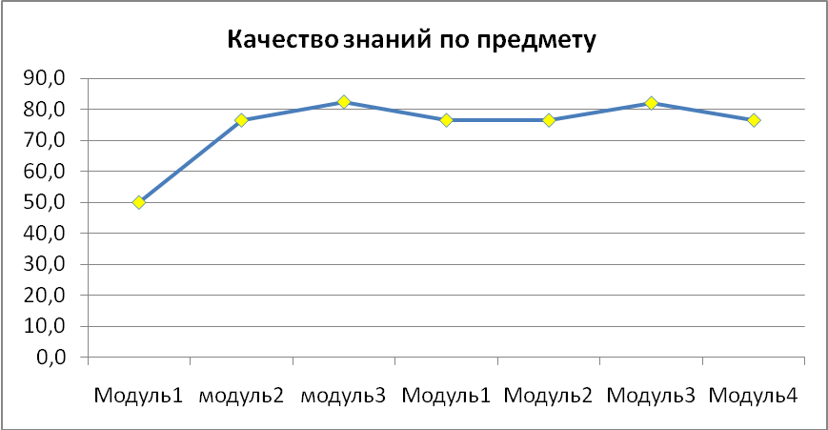
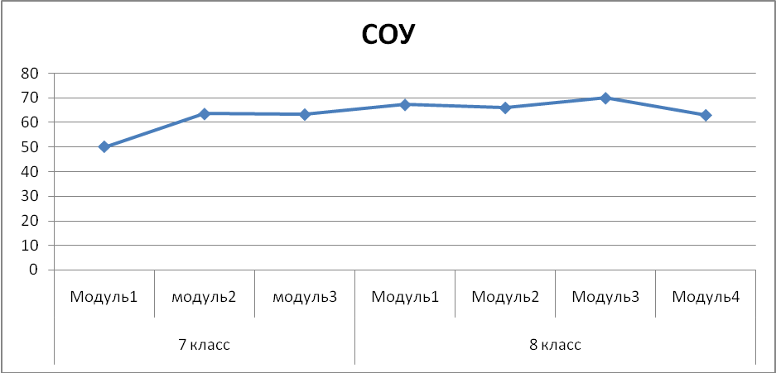

Теоретическая и практическая значимость эксперимента:
- Адаптирована и внедрена модульно рейтинговая система оценки знаний;
- Выработаны критерии оценки знаний учащихся
- Получена стабильная динамика по вышеуказанным критериям
В результате мониторинга результатов были сделаны следующие выводы о роли данного эксперимента:
Для учащегося:
- Развитие учебных умений и навыков;
- Повышение ответственности за свой труд(после 1-го модуля на стало нулевых результатов, ни за какой из видов отчетностей );
- Отслеживание своих результатов на протяжении всего учебного модуля;
- Знание реальной стоимости своей отметки;
- Формирования духа здорового соперничества, что не маловажно в современном мире.

Для учителя:
- Стабильная динамика качества образовательного процесса;
- Формирование единых требований для всех учащихся (уход от субъективизма, оценивает не учитель, а система);
- Отслеживание результатов на протяжении всего модуля (нет неожиданных отметок).

Приложения
Домашняя работа №7
(0,5+ 0,5+0,25+0,25=1,5)
1.Впишите в пустые ячейки таблицы, следующие характеристики внешней (жесткого диска) и внутренней памяти компьютера: Быстрый доступ, энергонезависимая, медленный доступ, средней объем от 4 до 64 Мбайт, энергозависимая, средний объем от 1 до 12 Гбайт
Примерный вид таблицы:
Характеристика | Внутренняя память | Внешняя память
Скорость доступа
Энергозависимость
Средний объем

2.Сколько Кбайт памяти требуется для хранения двоичного кода, состоящего из 6000 нулей и 1292 единиц?
3.Саша набирает текст на компьютере. Куда первоначально заносится набираемый текст?
4. Что может хранится в одном бите компьютера?
Практическая работа по базам данных(5 баллов)
- Создать структуру таблицы база данных «Ученик», содержащую следующие поля: фамилия, имя, школа, класс, дата рождения, вес.
- В окне базы данных выберите объект таблица.
- Выберите Создание таблицы в режиме конструктора
- Укажите имена полей и тип данных для каждого поля(тип данных можно выбрать из раскрывающегося списка, который появляется в столбце тип данных)
- Определите главный ключ таблицы:
  - Выделите поле, которое должно стать ключевым
  - Выберите Правка, Ключевое поле или нажмите ключ на панели инструментов
  - Сохраните структуру таблицы: Файл/ сохранить как…
- В режиме таблицы ввести в базу данных 5 записей об учениках с фамилиями: Бобров, Семенова, Петров, Лукьянова, Филимонова (остальные поля заполнить произвольно).
- Добавить в структуру таблицы после поля «дата рождения» поле «рост».
- Войти в таблицу в режиме конструктора
- Добавить нужную запись
- Удалить из структуры поле «дата рождения»
- Войти в таблицу в режиме конструктора
- Удалить нужную запись
- Заполните в таблице поле «рост».
Удалить из таблица сведения об учениках Петрове и Филимонове

